МБОУ «Гимназия № 20 имени Абдуллы Алиша » |  | ДРУЖБА | Январь, 2020 года
Дуслык 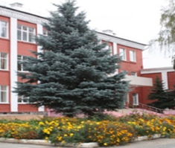
Гыйнвар, 2020 нче ел
Педагогик киңәшмә.  21.01.2020 көнне узган педагогик киңәшмәдә Татарстанның халык артисты, профессор Миңгол ага Галиев катнашты. Ул укытучыларны балаларның иҗади сәләтен үстерүгә юнәлтелгән алымнар, тавышны көйләү, иммунитетны күтәрә торган күнегүләр белән таныштырды, мастер-класс күрсәтте.  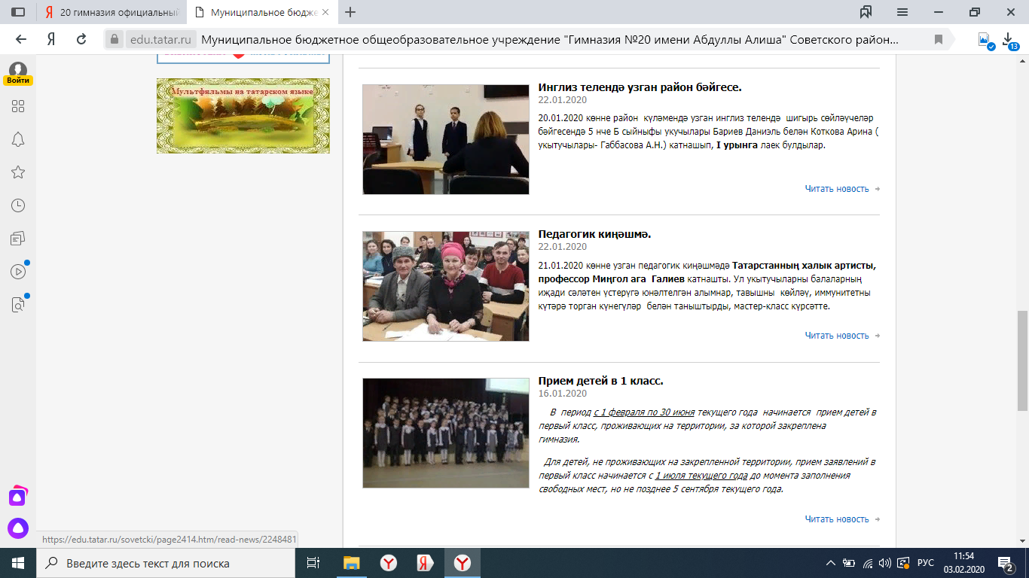Әдәби квест узды.  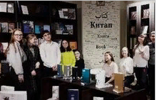  Гимназия укучылары мәктәптә уза торган чараларда гына түгел, ә шәһәр күләмендә уздырыла торган чаралардан да читтә калмыйлар.  29.01 көнне 9 нчы Б сыйныфы укучылары “Татар китабы йорты” үткәргән “Әбүгалисина” әдәби квестында катнаштылар. Чарадан соң Ш. Камал музеенда булдылар.  Тимурчылар!  24 гыйнвар көнне 4 А сыйныфы укучылары (сыйныф җитәкчеләре Гизатуллина Лилия Фанавил кызы) Бөек Ватан сугышы ветераны Габитова Бибирауза Абдрахмановна янына хәлләрен белергә бардылар. Габитова Бибирауза Абдрахмановна 1925 елда туган һәм сугыш вакытларында шәфкать туташы булып эшләгән. Аның кызы укучыларга орден, медальләрен күрсәтте, тормышы турында сөйләде.  Яшь буын алга таба да, инде кызганыч, аз гына калып барган сугыш чоры әби-бабаларыбызны онытмасыннар, кадерләсеннәр иде!  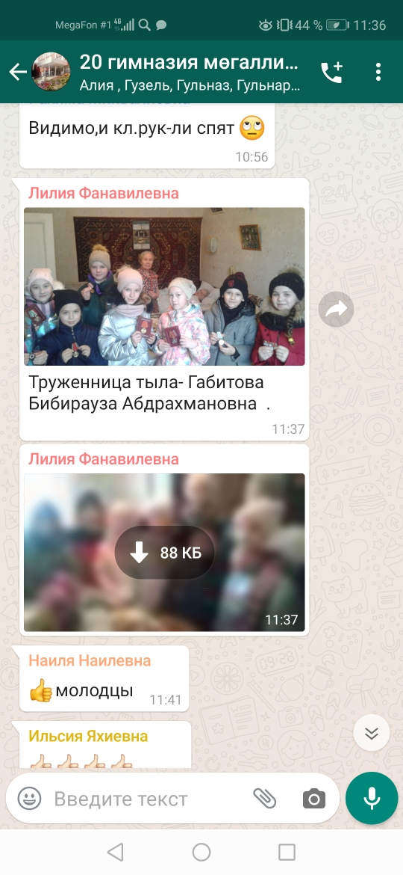  Поздравляем!  Ученица 6 В класса, Хасанова Камила (учитель Бариева Айгуль Ирековна) заняла 1 место во Всероссийском конкурсе “Лучший образовательный проект”. Тема проектно-исследовательской работы:  “Таинство био-индикаторов”.  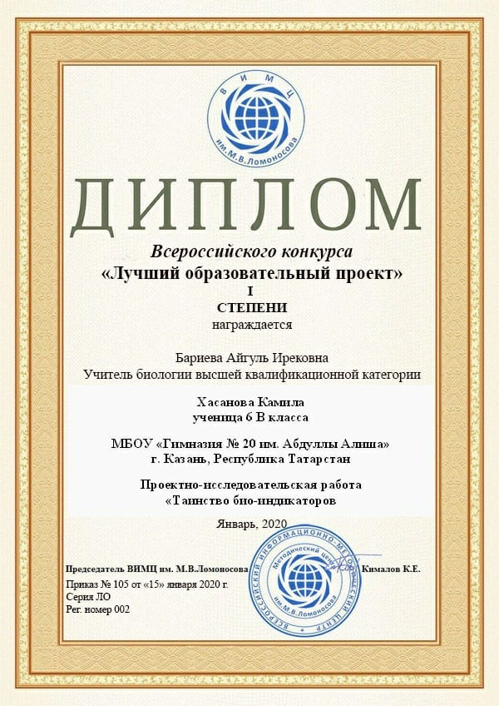 | Инглиз телендә узган район бәйгесе.  20.01.2020 көнне район күләмендә узган инглиз телендә шигырь сөйләүчеләр бәйгесендә 5 нче Б сыйныфы укучылары Бариев Даниэль белән Коткова Арина (укытучылары- Габбасова А.Н.) катнашып, 1 нче урынга лаек булдылар.  “Школа героев”  Гимназиябез 2015 нче елдан язучы, җәлилче Абдулла Алиш исемен йөртә. Шул уңайдан инде берничә ел “Школа героев” республика фәнни-гамәли конференциясендә катнашабыз. Быел да укучыларыбыз нәтиҗәле чыгыш ясадылар: Сәгъдиев Сәед – 3 нче урын, Сәгъдиева Язилә – 2 нче урынга лаек булдылар. Укытучыларыбыз да бу чарадан читтә калмады: Фәрхетдинов Ильназ Мансурович – 2 нче урын яулап кайтты.  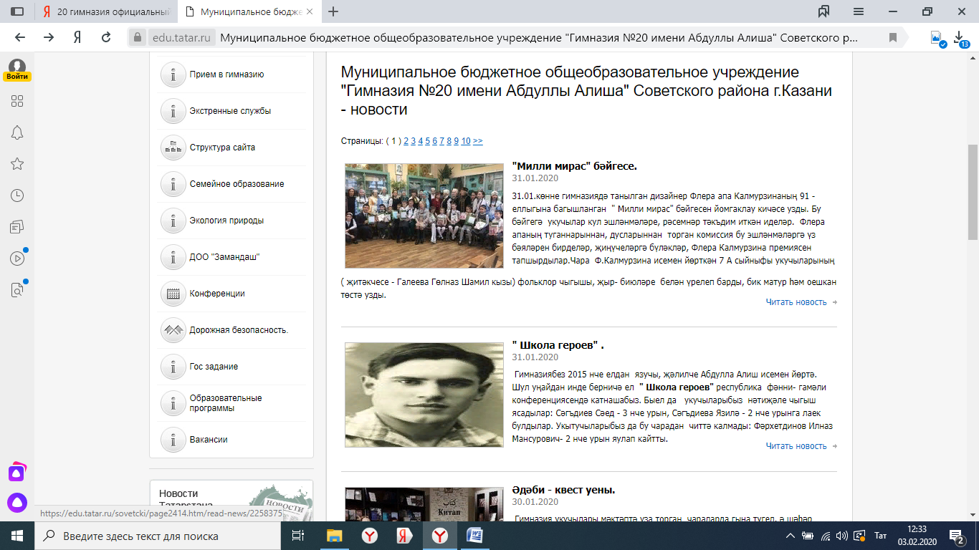  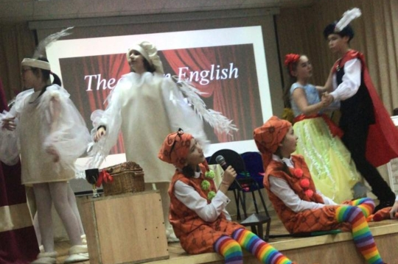  30 нчы гыйнвар көнне 5 нче А сыйныфы укучылары (сыйныф җитәкчеләре АхметгарееваЗемфира Минахматовна) мәктәп укучылары арасында үткән театр фестиваль- конкурсында уңышлы гына чыгыш ясадылар. Бәйге Совет районының 167 нче мәктәбендә инглиз телендә үтте. Укучыларыбыз лаеклы 3 нче урынга лаек булдылар. Котлыйбыз!  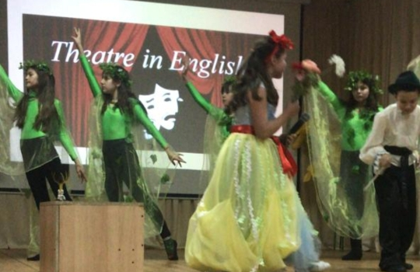  Әни, әни, әнкәем...  Әни, әни, әнкәем,  Күз нурым син, гөлкәем,  Минем иң-иң якыным,  Кадерлем, бәгырькәем.  Тәмле итеп чәйләр ясый,  Тәмле ашлар пешерә.  Бөтен дусларны чакырып,  Сыйлый ул безне бергә!  Җирдә иң кадерле кеше,  Ул – әниемдер.  Әни ул кояшка тиңдер,  Әни бит ул бердәнбер!  Низамов Риназ,  укытучысы  Гизатуллина Лилия Фанавил кызы  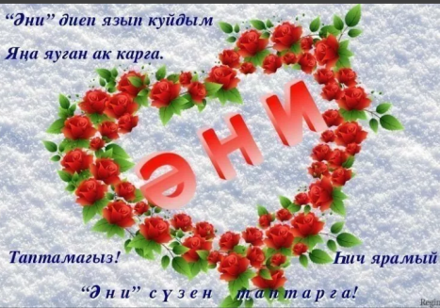 |  | “Без туган илдә яшибез”  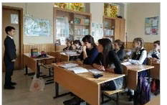  Бүгенге көндә экология проблемасы җир йөзендә иң актуаль проблемаларның берсе булып кала. Шуңа күрә гимназиябездә экологик темага зур игътибар бирелә, төрле чаралар, бәйгеләр уза.  Менә 28.01 көнне “Без туган илдә яшибез” дигән экологик конференциядә 2-11 нче сыйныф укучылары катнашты. Балаларның экологик катастрофаны булдырмауга үз карашлары, фикерләре, кызыклы тәкъдимнәре бар. Алар табигатьнең чисталыгына гына түгел, ә кешеләрнең битарафлыгына да борчуларын белдерәләр, проблеманы чишү юлларын күрсәтәләр.  Конференция 4 секциядә оешкан төстә узды  Экологическая конференция «Мы живем в краю родном»  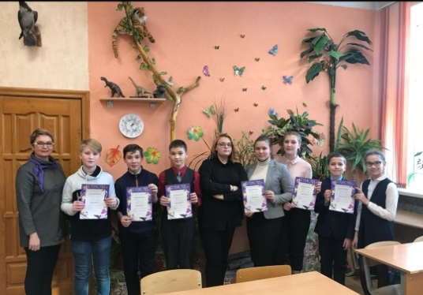  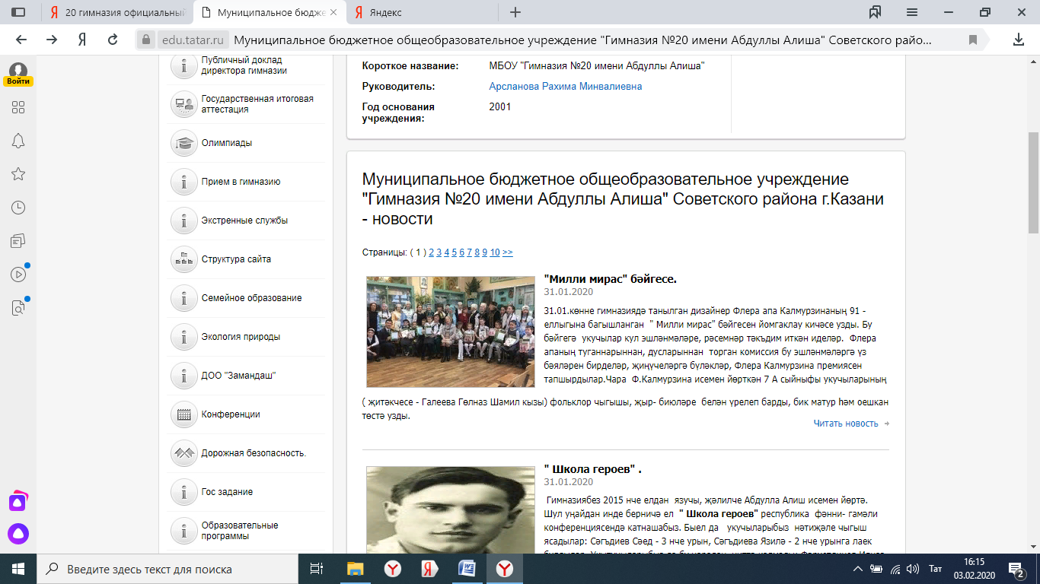  31.01 көнне гимназиядә танылган дизайнер Флера апа Калмурзинаның 91 еллыгына багышланган “Милли мирас” бәйгесен йомгаклау кичәсе узды. Бу бәйгегә укучылар кул эшләнмәләре, рәсемнәр тәкъдим иткән иделәр. Флера апаның туганнарыннан, дусларыннан торган комиссия бу эшләнмәләргә үз бәяләрен бирделәр, җиңүчеләргә бүләкләр, Флера Калмурзина премиясен тапшырдылар. Чара Ф. Калмурзина исемен йөрткән 7 А сыйныфы укучыларының (җитәкчесе – Галеева Гөлназ Шамил кызы) фольклор чыгышы, җыр-биюләре белән үрелеп барды, бик матур һәм оешкан төстә узды.  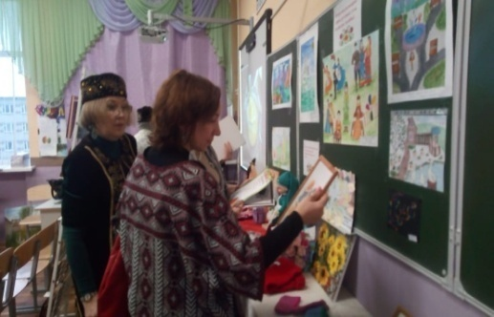  Экскурсия в музей.  31 января 4 А класс побывал в геологическом музее имени А.А. Штукенберга. Музей содержит 150 000 коллекционных предметов из 60 стран мира. Экскурсовод рассказал о научных открытиях Галилео Галилея, Геродота, Коперника. Больше всего учащимся понравился метеорит большого размера, найденный в Буинске.  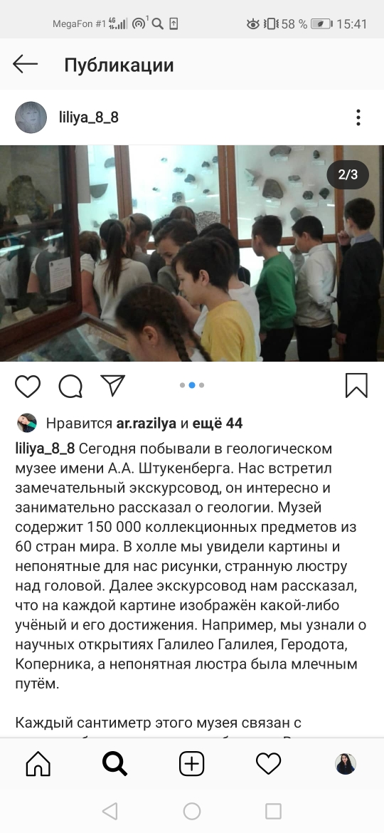

ВОЛШЕБНОЕ ПЕРО
Ялгыз аналар  Балаларын юлга озатырга  Чыгып баса ялгыз аналар:  “Кайткалагыз, зинһар,ешрак“,- диеп  Моңсу гына басып калалар.  Күзләремнән яшьләр чыгар диеп,  Күбрәк эндәшмичә каламын,  Туры карап саубуллаша алмый,  Кулны гына болгап аламын.  Сакла, Ходай, ялгыз аналарны  Сабырлыкта гомер итсеннәр.  Тамырыбыз калган нигезләрдә  Өметләнеп безне көтсеннәр.  6 сыйныф укучысы:  Измайлов Раил,  Татар теле ,әдәбият укытучысы  Г. М. Фәхретдинова  Әнисә  Яна көн туды исә,  Уйнап туймый Әнисә.  Курчакларын ашата,  Еласалар –юата.  Аларны бишеккә салып  Жырлый-жырлый йоклата.  Кичкә кадәр Әнисә  Шул курчакларын карый.  Матур итеп үрер өчен  Тузган чәчләрен тарый .  Уен гына димәгез,  Ялкау түгел Әнисә.  Ул шулай эшкә өйрәнеп,  Уңган кыз булып үсә.  Р. Арсланова  Муса Җәлил белән Абдулла Алишның дуслыгы.  Абдулла Алиш һәм Муса Җәлилнең дуслыгы турында ишеткәнем бар иде. Тулырак һәм төгәлрәк мәгълүматны мин эзтабар, язучы Рафаэль Мостафинның китапларыннан, Алишның туганы Илсөяр апа Сөнкишева язмаларыннан, Муса Җәлилнең “ Дуска” шигыреннән таптым.  “Алишны җәлилчеләр Мусаның күптәнге дусты буларак та, ышанычлы, нык ихтыярлы кеше буларак та ихтирам иткәннәр...” – дип яза Р. Мостафин 1988 нче елда басылган ” Җәлилчеләр” исемле китабында. “Янгураз исемле кеше күрсәткәнчә, Алишны Вустрау лагерена алып киләләр. Монда Алиш үзенең якын дуслары Муса Җәлил һәм Рәхим Сатттар белән очраша. Шул көннән башлап, алар тормышында оешкан төстә яшерен көрәш чоры башлана”.  Сугышка кадәр дә Җәлил белән Алиш дуслыгы турында шактый гына мисаллар табарга була: Алишның “Дулкыннар” исемле хикәяләр җыентыгына Җәлилнең уңай фикерләр әйтеп рецензия язуы, Казанда Язучылар берлеге рәисе булгач, Алишның тормыш- көнкүреш шартларын яхшырту өчен кайгыртып йөрүләре һ.б.  Фаҗигале һәм газаплы сугыш елларында бу дуслык тагын да ачык чагыла. Рафаэль Мостафин китапларында язылганча, алар бер-берсе турында зур кайгыртучанлык күрсәткән. Бервакыт Абдулла Алиш Татар комитеты башлыгы Шәфи Алмазга төрмәдән хат язган булган. Хатның эчтәлегендә: ”Мин үзем өчен берни дә сорамыйм, тик бер нәрсәне генә үтенәм: Мусаны коткарыгыз. Ул бөтен татар халкына кирәк....”. Тик Шәфи Алмаз шагыйрьне коткару өчен бернинди чара да күрми.  Абдулла Аишның туганы, Абдулла Алиш премиясе лауреаты, Илсөяр апа Сөнкишева язмаларында: “Тоткынлыкта Җәлил, Алишлар белән бергә булган Михаил Иконников сөйләгән истәлекләр арасында | 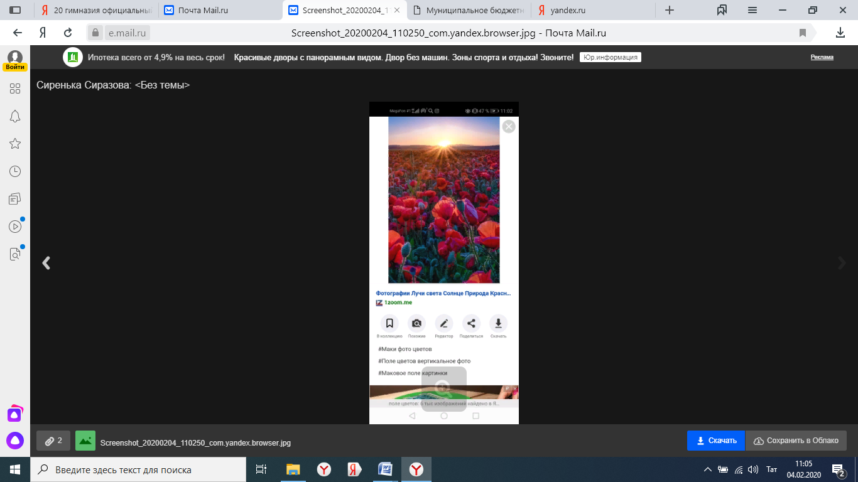  Чәчәкләр патшалыгында.  Борын - борын заманда бөтен чәчәкләр дә берьюлы чәчәк ата торган булган. Бу вакытта дөнья хуш искә һәм матурлыкка күмелгән.  Көннәрдән бер көнне патшалыкта тавыш чыккан. Табигать патшасы иң матур чәчәкне билгеләргә тиеш булган. Һәр чәчәкнең дә иң матуры буласы килгән. Иң зур тавыш Гөлчәчәк һәм Лалә чәчәкләре арасында булган. Икесе дә матурлыклары белән мактанганнар.  -Патшалыкта иң матур чәчәк мин, - дигән Лалә чәчәге.  -Юк, мин синнән дә матуррак. Миңа матурлык буенча патшалыкта тиңнәр юк, - дигән Гөлчәчәк.  Аларның тавышын башка чәчәкләр аптырап тыңлаган. Озак уйлаганнан соң, Табигать патшасы шундый боерык язган: ”Лалә чәчәге - яз башында, Гөлчәчәк җәй уртасында чәчәк атар”.  Шуннан бирле бу ике чәчәк бер - берсенең чәчәк атканын күрмиләр, ди.  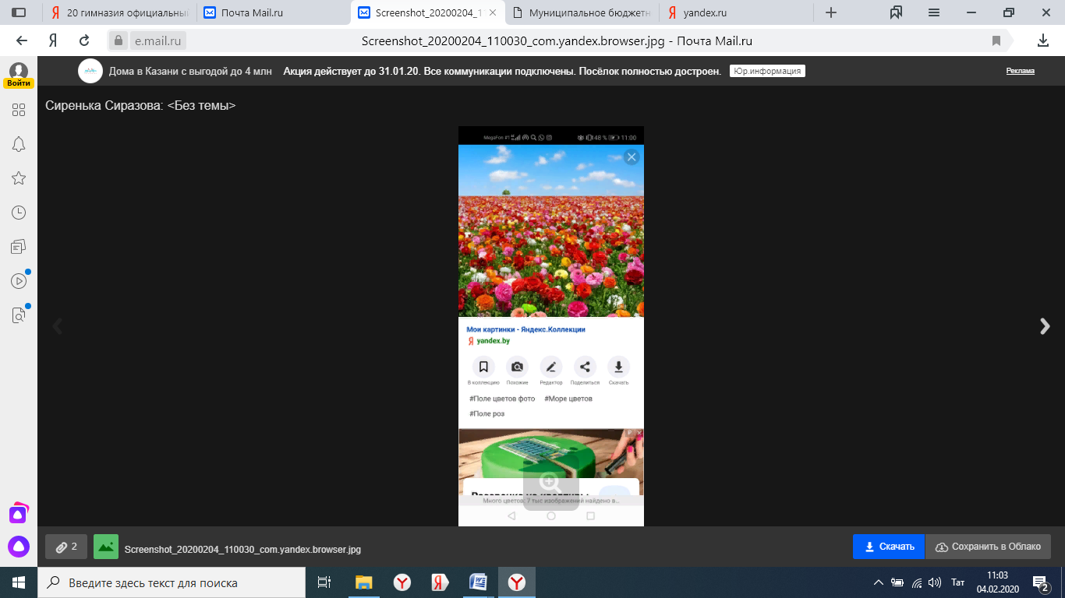 мондый сүзләр бар дип яза. “Бервакыт Алиш миңа үзенең исән калу мөмкинлеге булганлыгын әйтте. Яшерен оешманың эше фаш ителгән, ачылган очракта, барысына да Чехословакиягә чыгу өчен документлар әзерләнгән иде. Әмма мин бу мөмкинлектән файдаланмадым, барыбыз өстенә төшкән ачы язмышны бергә уртаклашырга булдым”,-дигән. Михаил Иванович үз истәлекләрендә Алишның Җәлилгә һәм иптәшләренә карата эчкерсез кайгыртучанлыгы турында да әйтә.  9 нчы Б сыйныф укучысы  Гыйлманова Дилә Рөстәм кызы  ******  О, в сердце что-то больно закололо.  Мне роза, видно, причинила боль.  Шипами острыми - болезненным уколом  Она сыграла все же злую роль.  В моей груди осадок,ох, как жжется…  И еле слышу я гудок души.  О, вы бы знали, знали бы, как больно,  Впивались эти острые как лезвия ножи.  Ну, где найти, что ж за панацея?  Лекарство от болезней и тревог?  Увы, кометой пролетает время,  Оставляя пламенный ожёг.  И сердцу всё больнее и больнее...  Всё душит, и сжимая, теребит,  А жизнь моя уже мутнеет тоже,  Теряя свой привычный, первозданный вид.  О, жизнь, на что ты мне дана?  Ведь я всего лирический поэт,  Вокруг поэта - тишина,  И ей, мне кажется, предела нет.  Разбито сердце, руки сникли вниз.  Всё сложно, безуспешно, ложно…  Уж извините, это не каприз,  А капелька надежды- жить ведь можно!  Милана Грошева  Хафизова Лилия Каримовна | Кабак сүзе ничек килеп чыккан?  Борын - борын заманда бер авылда, бер йортта яшәгән, ди, Каз белән Үрдәк. Алар бик дус булганнар, бөтен эшләрен бергә эшләгәннәр, серләрен бер – берсенә сөйләгәннәр.  Беркөнне Каз белән Үрдәк су коенырга барырга чыкканнар. Сөйләшә – сөйләшә баралар, ди. Карасалар, юлда бик зур, түгәрәк, сары шар ята. Каз сорый:  -Нәрсә бу?  -Белмим,- дип җавап бирә Үрдәк.  Шарга тибәләр - селкенми. Каз әйтә:  -Алайса, ашап карыйк.  -Мин риза, әйдә, тәмен татыйк,- ди Үрдәк.  Шул шарны берсе - бер яктан, икенчесе икенче яктан чукый башлыйлар. Каз ашый-ашый да мактанып: “Ка-ка-ка”, -ди. Үрдәк : “Бак-бак-бак”,- ди. Тирә-якта аларның шат авазлары гына яңгырап тора:  -Ка-ка! Бак- бак! Ка! Бак! Ка-бак!  Шуннан соң шул сары шарга “Кабак “ дип исем кушканнар.  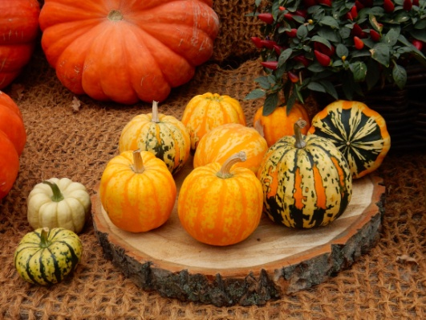  О чем меня заставил задуматься роман "Мастер и Маргарита"  Прочитав роман я вдруг подумал:  Как сложно весь мир наш задуман...  Добро и зло , пороки , любовь  Мои мысли окружили вновь .  Иешуа видел в людях лишь добро,  Однако люди были как г…!  Если в душе мы добро лишь храним,  Почему ж мы зла то так много творим?!  Фу, люди - все те же двуличные твари,  Пекутся лишь о собственной хибаре.  Общество ведь никогда не изменится,  Покуда у всех лишь золото ценится!  Любовь...Это тема вечная..  От бед она - лекарство безупречное.  Ведь лишь любовь способна мир перевернуть,  Как Мастер с Маргаритой : взять да и рискнуть!  Роман велик, и думать в нем  Всегда найдется вам о чём.  Доносит он своё до каждого чела* ,  Вот мне: любви, порока, ну и зла...  *чело - в значении лоб  Ученик 11 класса  Ахтямов Альмир  Учитель  Хафизова Лилия Каримовна  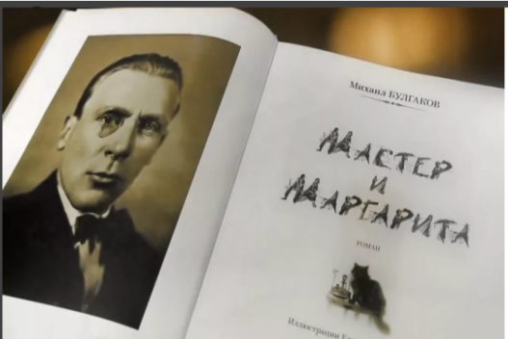  Баш мөхәррир: Р.М.Арсланова  Редколлегия:  Сиразова С.А.;Мәктәп үзидарәсе.  Укучыларның фәнни оешмасы.  Гамәлгә куелды  30 гыйнвар , 2020 ел сәг. 16.00,  тираж 200 данә

